Аналитическая справка
по результатам региональных проверочных работ (I этап)
по математике в 9 классах образовательных организаций
Энгельсского муниципального района

В соответствии с приказом министерства образования Саратовской области от 9 октября 2018 года № 2090 «О проведении региональных проверочных работ по математике для обучающихся 9 классов общеобразовательных организаций Саратовской области в 2018/2019 учебном году» в образовательных организациях Энгельсского муниципального района был проведен I этап региональных проверочных работ по математике.
Цель: определение уровня освоения обучающимися 9 классов образовательных организаций программ основного общего образования по математике.
Дата проведения: 18 октября 2018 год.
Количество участников:
Образовательных организаций – 57,
Обучающихся – 2452.
Не приняли участие: МБОУ «ООШ с. Калинино» (нет 9 класса).
По результатам региональной проверочной работы (далее РПР) по математике в 9 классах образовательных организаций Энгельсского муниципального района процент обучающихся, не преодолевших минимальный порог, составил 44,33%, что на 12,43% больше, чем в 2017 году (в 2017 году – 31,9%). На ГИА-9 по математике в 2018 году в основной период данный показатель составил 2,66%.
Процент участников, получивших отметки «4» и «5», составляет 18,23%, что ниже, чем в 2017 году на 4,97% (в 2017 году – 23,20%).
Количество обучающихся, выполнивших все задания на «отлично», - 3,75%, что на 0,95% меньше, чем в 2017 году (в 2017 году – 4,7%).
Для сравнения, на ГИА-9 в 2018 году по математике отметку «5» получили 8,47% выпускников.

Распределение участников в соответствии с полученной отметкой на РПР по Энгельсскому муниципальному району представлено в таблице 1.
Отметка | «2» |  | «3» |  | «4» |  | «5»
 | количество | % | количество | % | количество | % | количество | %
Математика | 1088 | 44,37 | 917 | 37,40 | 355 | 14,48 | 92 | 3,75
Алгебра | 666 | 27,16 | 1112 | 45,35 | 473 | 19,29 | 201 | 8,20
Геометрия | 1612 | 65,74 | 547 | 22,31 | 172 | 7,01 | 121 | 4,93

На рисунке 1 представлено соотношение результатов РПР по Энгельсскому муниципальному району по количеству участников, получивших балл ниже минимально допустимого значения и получивших отметки «5».
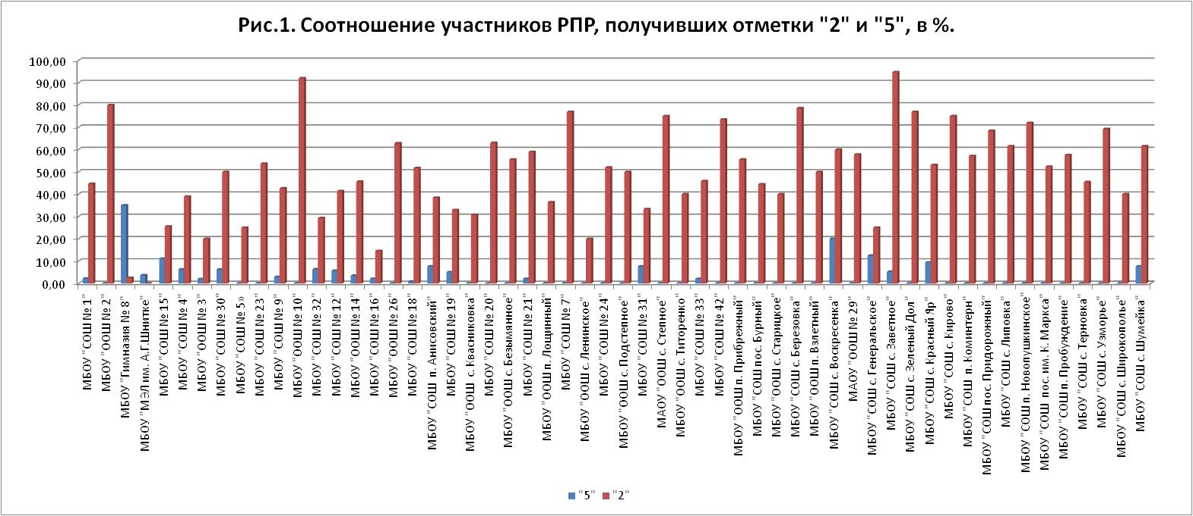
В зоне риска (количество двоек более 50%, пятерок менее 10%) оказались 30 образовательных организаций: МОУ «ООШ № 2», МАОУ "СОШ № 7", МОУ «СОШ № 23», МОУ «ООШ № 10», МБОУ «ООШ № 26», МБОУ «СОШ № 18», МОУ «СОШ № 20», МОУ «СОШ № 21», МБОУ «СОШ № 24», МАОУ "ООШ № 29" , МБОУ «СОШ № 30», МОУ "СОШ № 42", МБОУ "ООШ с. Безымянное", МБОУ "ООШ с. Подстепное", МАОУ "ООШ с. Степное", МБОУ "ООШ п. Прибрежный", МОУ "СОШ с. Березовка", МБОУ "ООШ п. Взлетный", МОУ "СОШ с. Заветное", МОУ "СОШ с. Зеленый Дол", МБОУ "СОШ с. Красный Яр", МБОУ "СОШ с. Кирово", МОУ "СОШ п. Коминтерн", МОУ "СОШ пос. Придорожный", МБОУ "СОШ с. Липовка", МОУ "СОШ п. Новопушкинское", МОУ "СОШ пос. им. К. Маркса", МОУ "СОШ п. Пробуждение", МОУ "СОШ с. Узморье", МОУ "СОШ с. Шумейка".

На рисунке 2 представлена гистограмма распределения процента участников, получивших отметку «2» по разделам математики «Алгебра». Кривая распределения показывает, что во всех образовательных организациях обучающиеся лучше освоили раздел математики «Алгебра» и значительно отстают в изучении раздела «Геометрия».

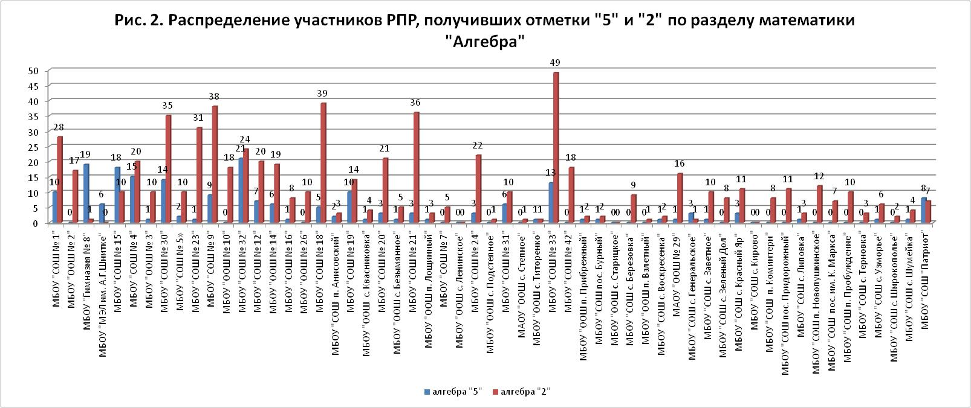

Нет оценки «2» по алгебре в 4 образовательных организациях: МБОУ "МЭЛ им. А.Г.Шнитке", МБОУ "ООШ с. Ленинское", МБОУ "ООШ с. Старицкое", МБОУ "СОШ с. Кирово".
ОО | Количество участников | Процент «2» (алгебра) | Процент «5» (алгебра)
МБОУ "МЭЛ им. А.Г.Шнитке" | 27 | 0,00 | 22,22
МБОУ "ООШ с. Ленинское" | 5 | 0,00 | 0,00
МБОУ "ООШ с. Старицкое" | 5 | 0,00 | 0,00
МБОУ "СОШ с. Кирово" | 3 | 0,00 | 0,00

Наименьший процент оценок «2» по алгебре (меньше 10%): МБОУ "Гимназия № 8", МБОУ "СОШ с. Генеральское", МОУ "СОШ "Патриот"
ОО | Количество участников | Процент «2» (алгебра) | Процент «5» (алгебра)
МБОУ "Гимназия № 8" | 40 | 2,50 | 47,50
МБОУ "СОШ с. Генеральское" | 16 | 6,25 | 18,75
МБОУ "СОШ "Патриот" | 94 | 7,45 | 8,51

На рисунке 3 представлена гистограмма распределения процента участников, получивших отметку «2» по разделам математики «Геометрия».

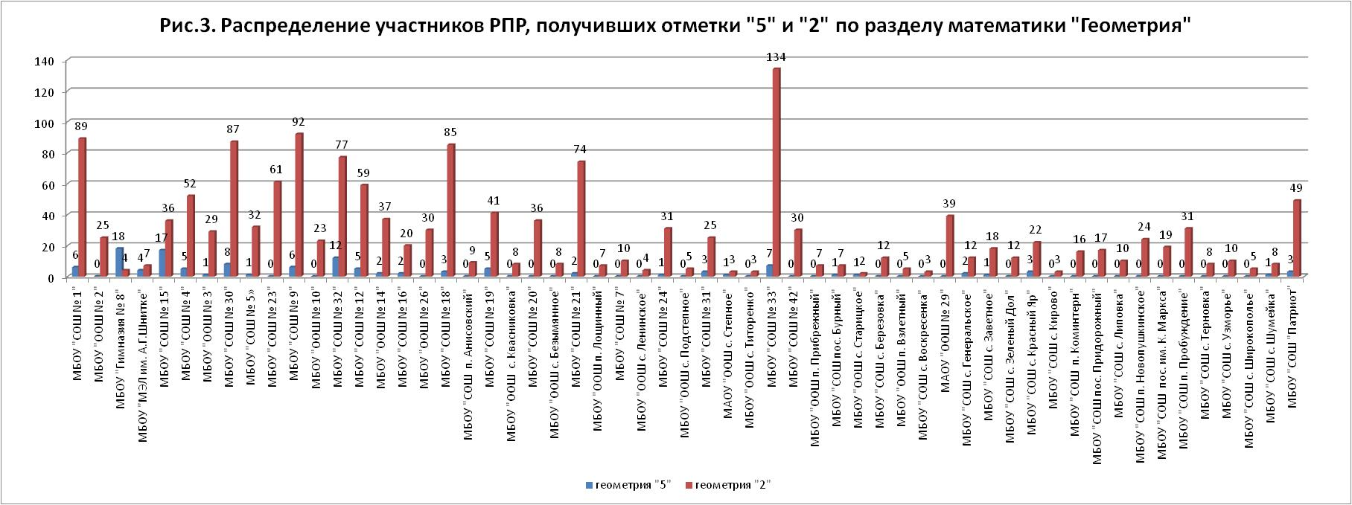

Наименьший процент оценок «2» по геометрии (10%) и наибольший процент оценок «5» (45%) получили обучающиеся МБОУ "Гимназия № 8".
 | Количество участников | Процент «5» (геометрия) | Процент «2» (геометрия)
МБОУ "Гимназия № 8" | 40 | 45,00 | 10,00
Наибольший процент оценок «2» по геометрии (более 40% и выше) получили в 55 ОО ЭМР.

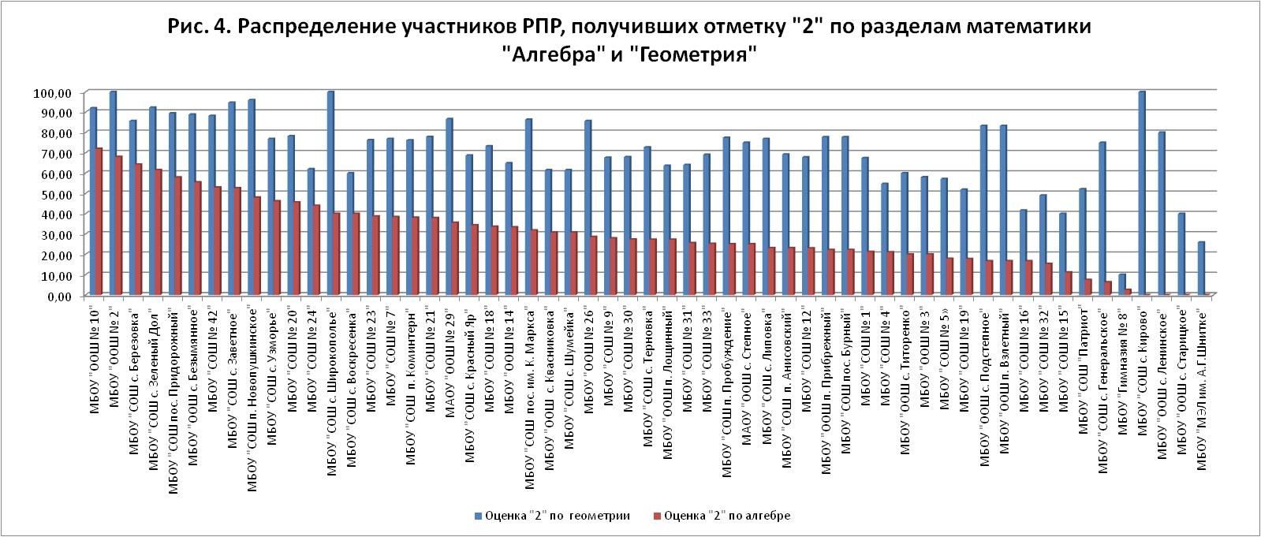

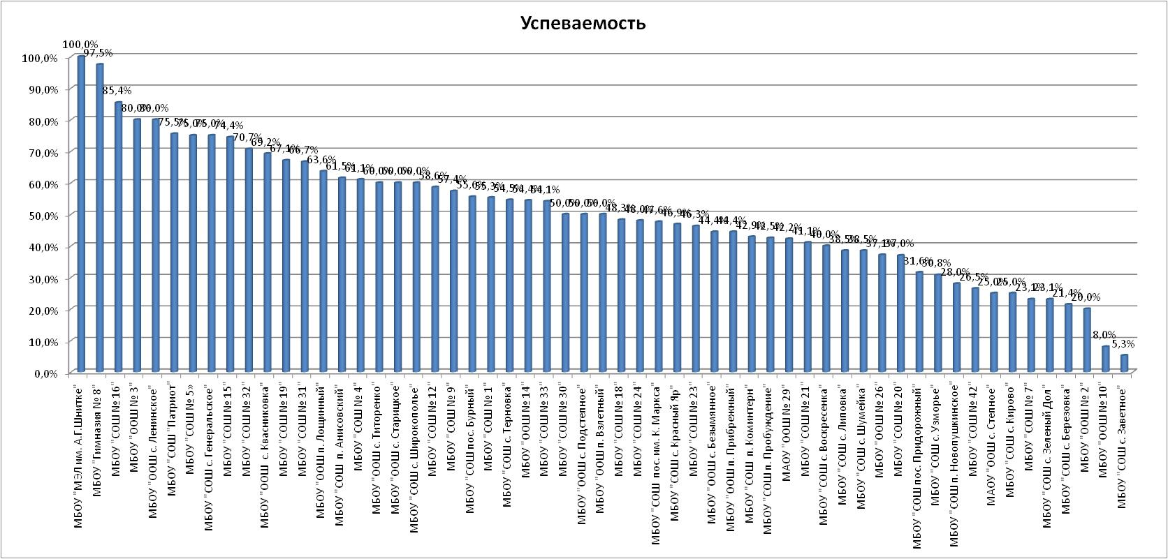
Высокая успеваемость (100% выполнения работы) - МБОУ «МЭЛ».

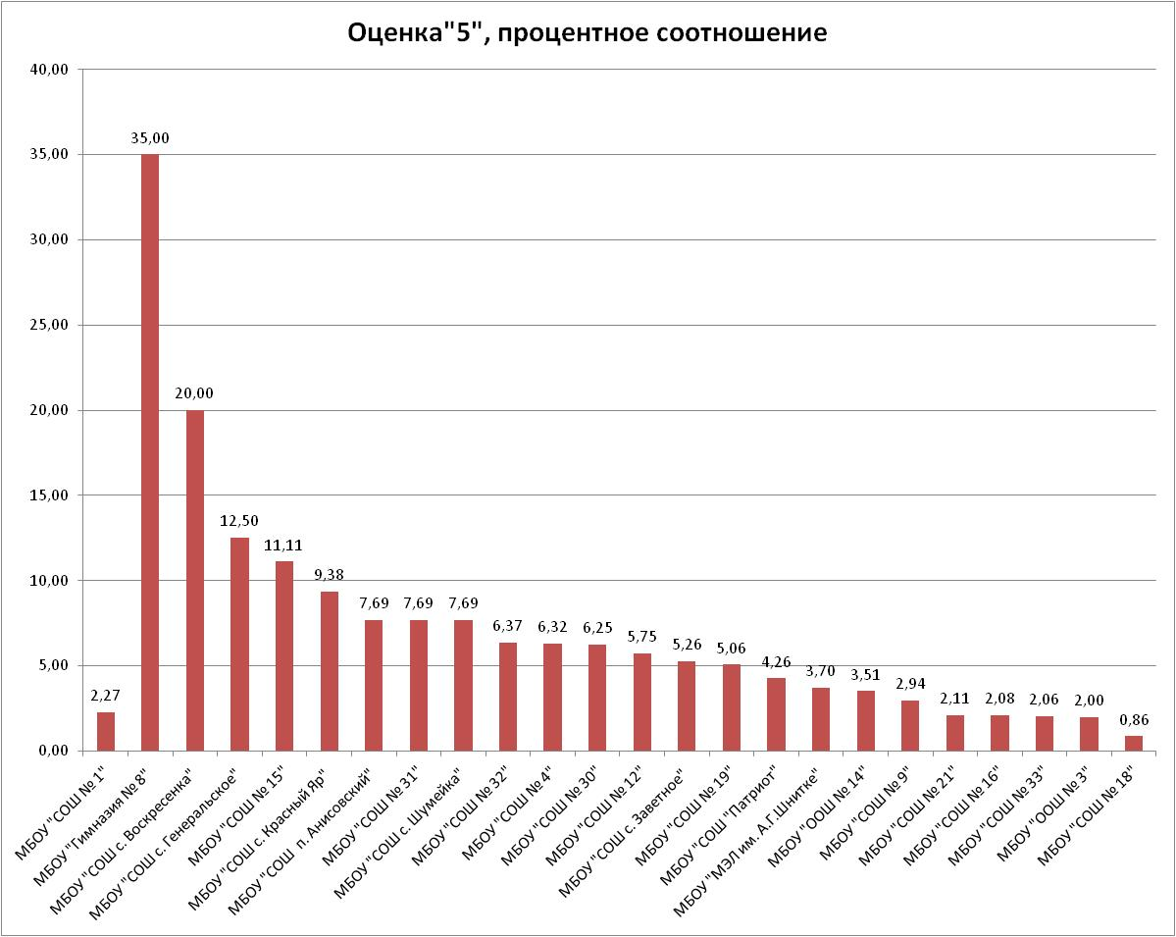

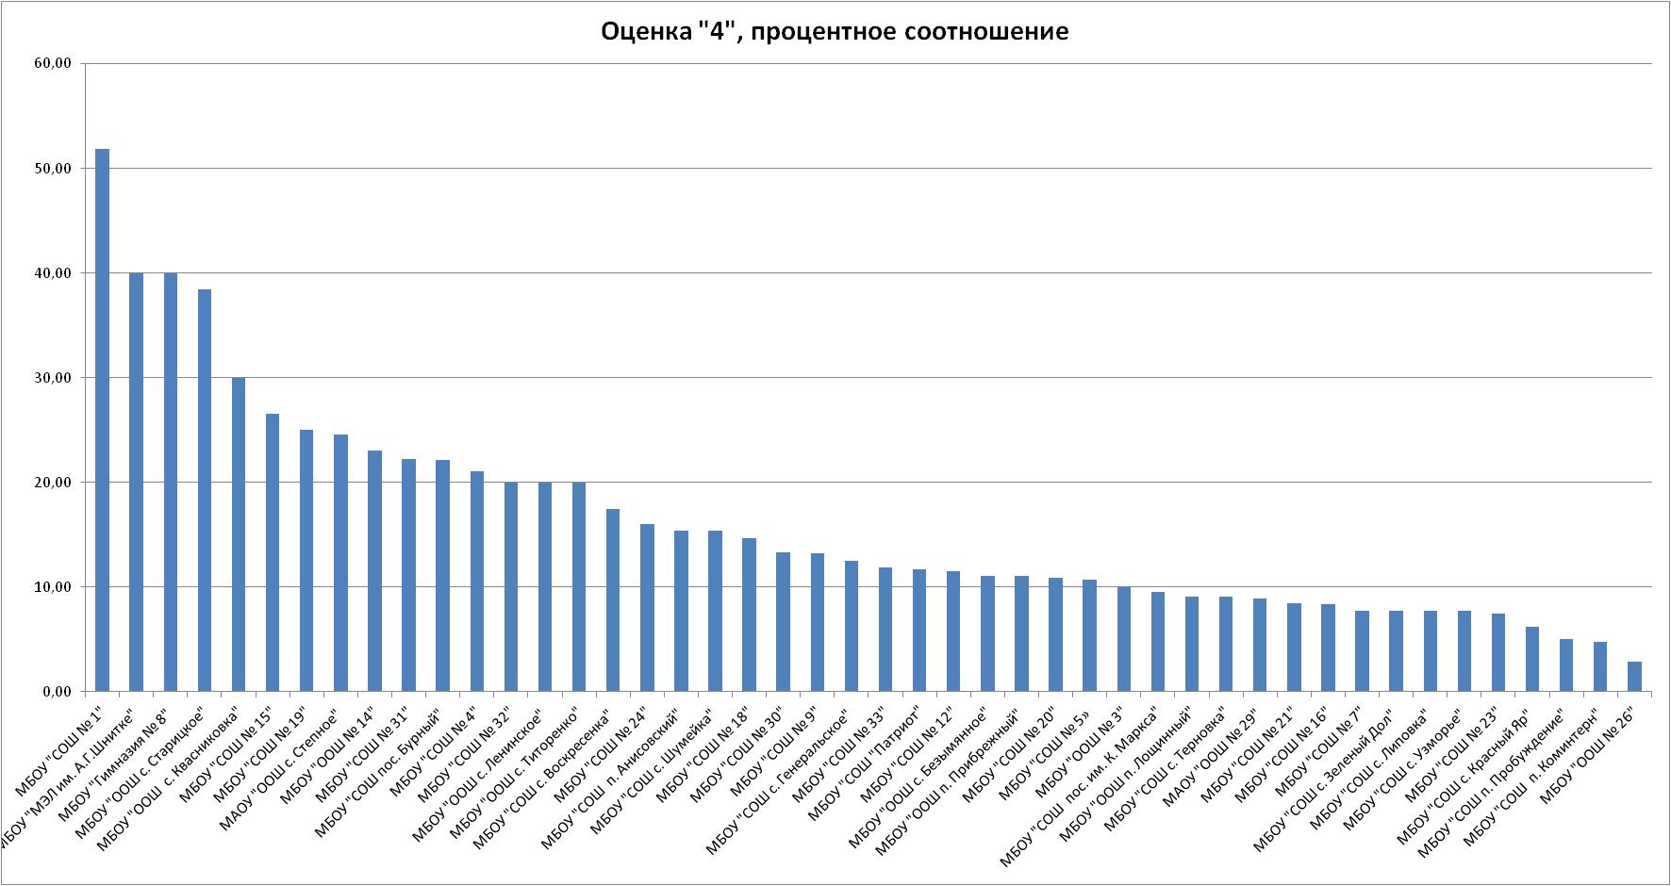
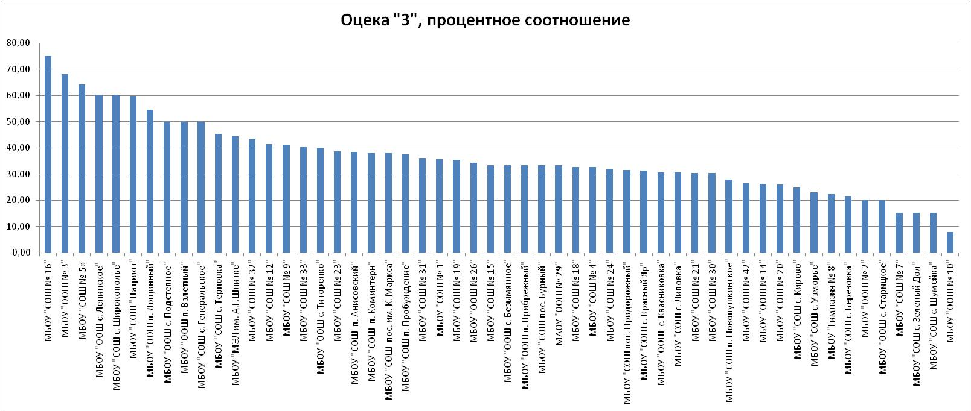

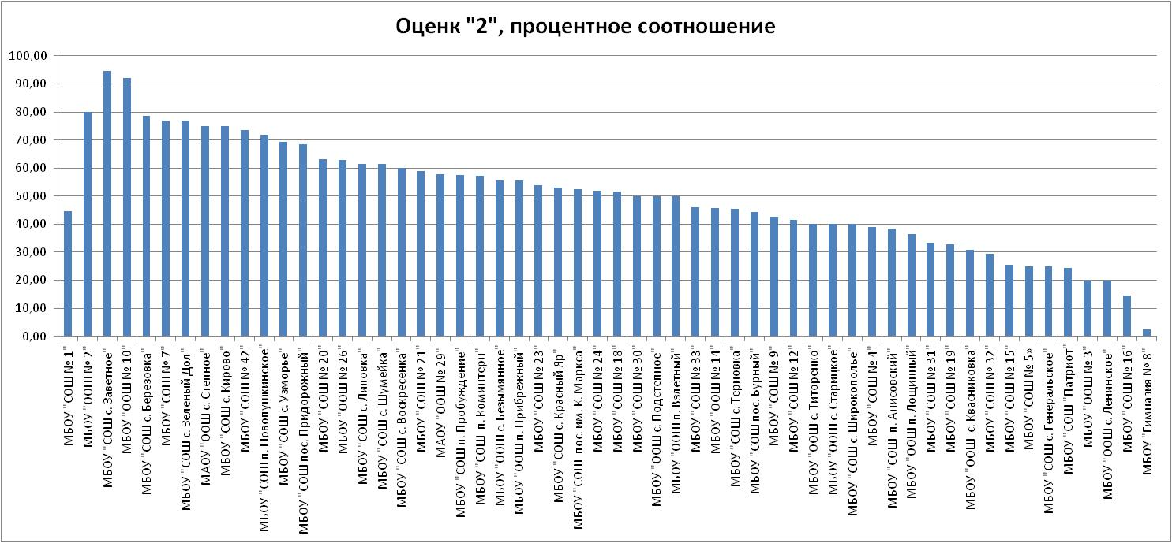
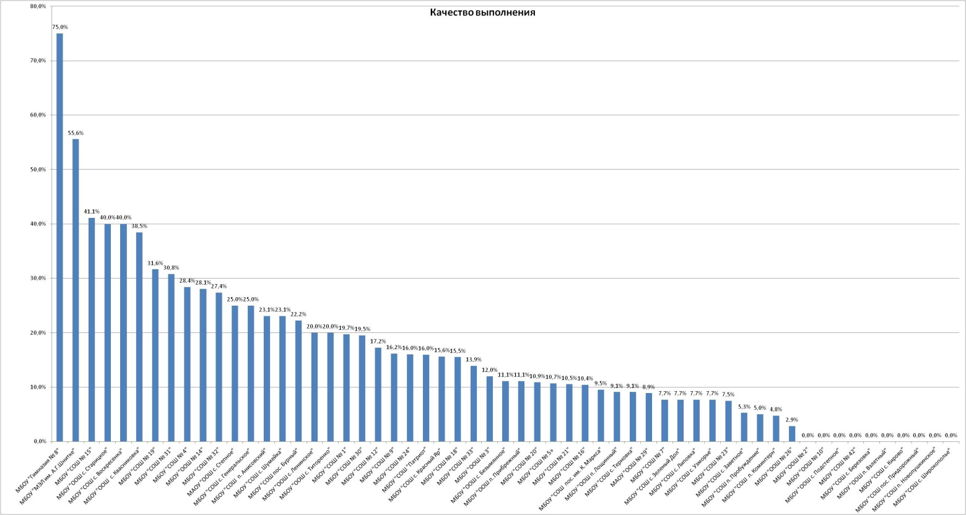
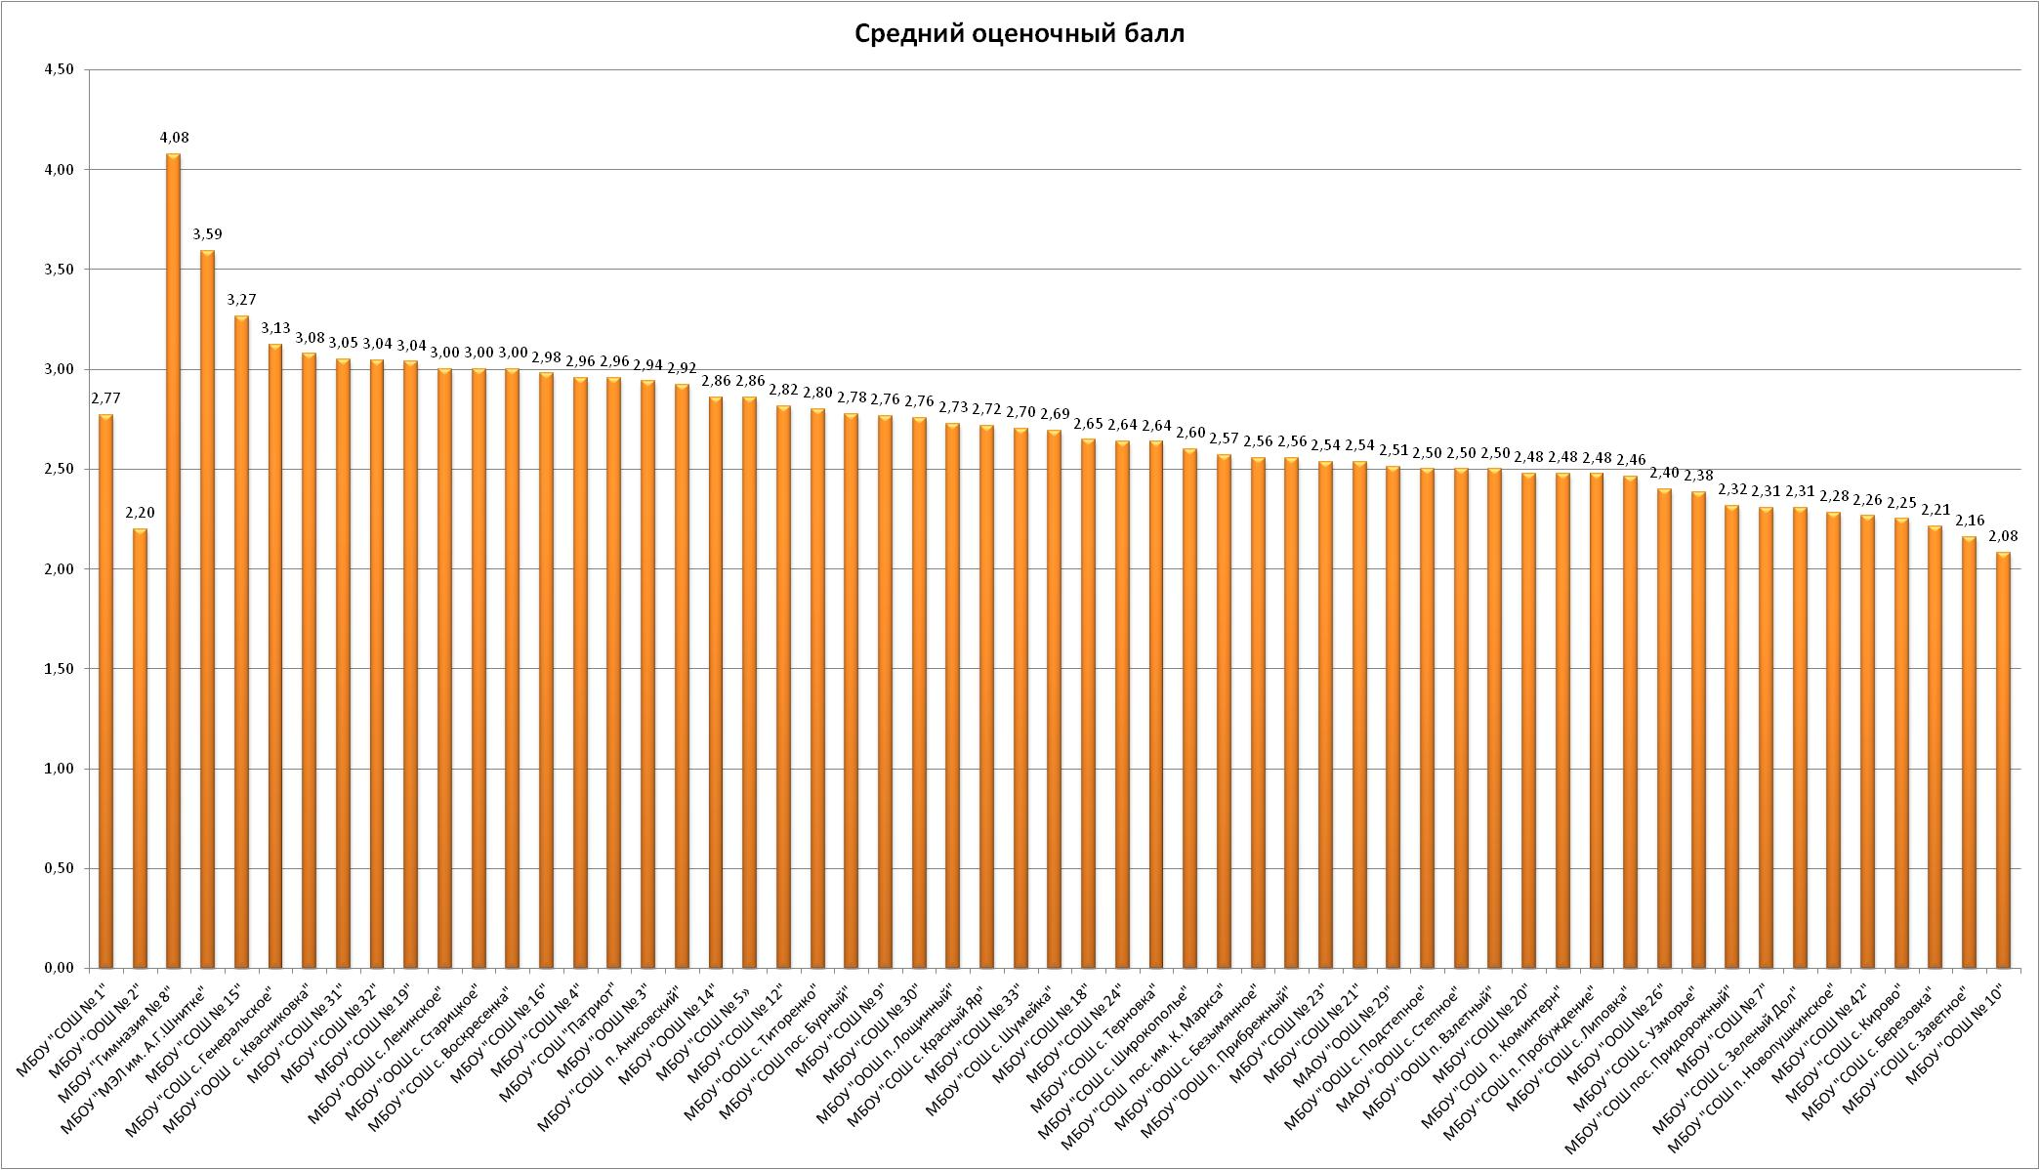
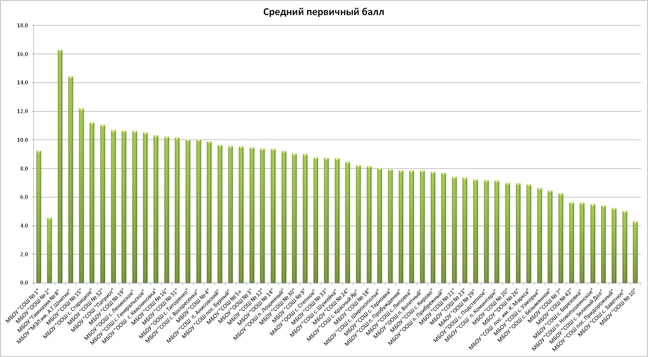
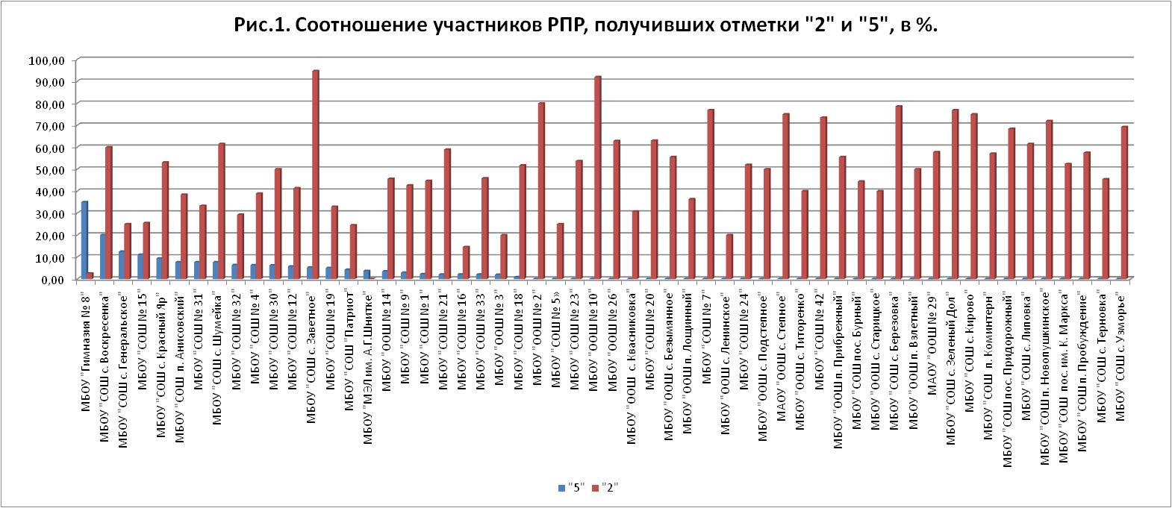

Выводы и рекомендации:
- Опираясь на итоги проведения региональных проверочных работ, следует отметить необходимость корректировки в подходе к обучению отдельных разделов математики: стабильно низкие результаты выполнения участниками заданий из раздела «Геометрия» говорят о недостаточном уровне усвоения данного материала.
- Результаты проведенного анализа указывают на актуальность дифференцированного подхода в процессе обучения.
- Учителям необходимо проанализировать результаты РПР в числе независимых диагностик, для того, чтобы иметь реальные представления об уровне подготовки каждого обучающегося; реализовывать дифференцированный подход в обучении.
- Руководителям методических объединений: оказать необходимую методическую помощь учителям в разработке индивидуальных траекторий обучения учащихся, требующих адресного подхода; при необходимости внести изменения в планирование по освоению образовательной программы основного общего образования по математике в 9 классе.

